ПЛАН-КОНСПЕКТ УРОКА № 2
Ф.И.О. учителя | Перетягина Марина Николаевна
Класс | 6
Учреждение | МАОУ «Марусинская школа №24»
Дата проведения урока | 22.11.2023
Тип урока (оставить нужное) | Урок совершенствования знаний, умений и навыков
Тема урока | On the move
Список использованной литературы и ресурсов (название учебника, № урока, страницы; ссылки на интернет ресурсы и т.п.) | Учебник Spotlight 6 Ваулина Ю.Е., Дули Д., Подоляко О.Е. и др., Просвещение, 2019 г., урок. №26, стр. 29  Рабочая тетрадь Spotlight 6 Ваулина Ю.Е., Дули Д., Подоляко О.Е. и др., Просвещение, 2023 г., урок. №25, стр. 18
Материально-техническое оснащение (ИКТ, раздаточный материал) | Презентация по модулю 3B
Межпредметные связи | ЮИД, география, ОБЖ

Планируемый результат:
Предметные результаты | Метапредметные универсальные учебные действия | Личностные универсальные учебные действия
Цель: развитие грамматических навыков употребления модального глагола can в рамках темы «Транспортные средства»  Задачи:  - закрепление в речи грамматических и лексических средств выражения разрешения, запрета и направления (permission, prohibition and directions); формирование умения понимать значение слов по контексту  2) развитие умений прогнозирования, просмотрового и поискового чтения на примере диалога по теме;  3) развитие фонематического слуха, распознавание на слух звуков [ае], [a:];  4) развития навыков диалоговой речи в рамках изучаемой темы;  5) познакомить учащихся с омонимами. | ФГОС ООО  Регулятивные:  • выполнять свою часть работы, достигать качественного результата по своему направлению и координировать свои действия с другими членами команды;  • владеть способами самоконтроля, самомотивации и рефлексии;  • принимать цель совместной деятельности, коллективно строить действия по её достижению: распределять роли, договариваться, обсуждать процесс и результат совместной работы;  • самостоятельно составлять алгоритм решения задачи (или его часть), выбирать способ решения учебной задачи с учётом имеющихся ресурсов и собственных возможностей, аргументировать предлагаемые варианты решений;  Познавательные  • устанавливать существенный признак классификации, основания для обобщения и сравнения, критерии проводимого анализа;  • выявлять дефицит информации, данных, необходимых для решения поставленной задачи;  • проводить выводы с использованием дедуктивных и индуктивных умозаключений, умозаключений по аналогии, формулировать гипотезы о взаимосвязях;  Коммуникативные  - сопоставлять свои суждения с суждениями других участников диалога, обнаруживать различие и сходство позиций;  - выражать себя (свою точку зрения) в устных и письменных текстах; | - представление об основных правах, свободах и обязанностях гражданина, социальных нормах и правилах межличностных отношений в поликультурном и многоконфессиональном обществе;  - готовность к разнообразной совместной деятельности, стремление к взаимопониманию и взаимопомощи  - активное участие в жизни семьи, организации, местного сообщества, родного края, страны;  - овладение языковой и читательской культурой как средством познания мира;  - умение оценивать свои действия с учётом влияния на окружающую среду, достижений целей и преодоления вызовов, возможных глобальных последствий;

Технологическая карта урока
№ | Этапы работы + время | Содержание этапа |  | Комментарии учителя по ходу урока
№ | Этапы работы + время | деятельность учителя | деятельность обучающегося | Комментарии учителя по ходу урока
1 | Организационный этап  (2 минуты) | Задача: подготовка обучающихся к работе на уроке; обеспечение благоприятного микроклимата; психологически настроить обучающихся на учебную деятельность  Форма: фронтальная.  Средства обучения: языковые  Результат: обучающиеся готовы к продуктивной деятельности.  Приемы контроля: устный. | Задача: включиться в иноязычное общение, отреагировав на реплику учителя согласно коммуникативной задаче.
1 | Организационный этап  (2 минуты) | Приветствие обучающихся с использованием устойчивых речевых клише:  Hello, boys and girls!  How are you?  Who isn’t here today?  I’m glad to see you.  Let’s begin our lesson right now.  Игра «Sit down, please, if you…”  Can drive  Can fly  Can’t ride a bike  Can swim  Can sail a boat | Ответы обучающихся:  Hello, teacher!  Fine, good, nice, not bad.  Ivanov, Petrov are not here today/ Everybody’s here.  We are too.  Ok  Учащиеся садятся, если высказывание соответствует истине относительно их.
2 | *Повторение изученного материала  (проверка домашнего задания)  (4 минуты) | Задача: проверка уровня усвоения ранее изученного материала по теме “Move in”  Форма: парная, индивидуальная  Средства обучения: языковые, наглядные, мультимедийные.  Результат: посмотреть, как учащиеся могут применять новую лексику с учетом предложенной учебной задачей.  Приемы контроля: устный. | Задача: повторить пройденный материал
2 |  | - Взаимопроверка по рабочей тетради, ответы показаны на слайде. (упр. 1-2а стр. 18)  - Спросить несколько учащихся о действиях которые они могут и не могут выполнять, опросить по слайду значение дорожных знаков ( упр. 2в-3) | - Оценивают правильность выполнения письменных работ в рабочей тетради.  - • Читают предложения, составленные о своих умениях, отвечают на вопросы учителя
3 | Мотивационный этап. Постановка учебной задачи путем актуализации уже имеющихся у обучающихся знаний по данной теме  (7 минут) | Задача: актуализация знаний учеников по теме «Move in»  Форма: фронтальная  Средства: языковые, наглядные, аудиальные  Результат: формируется проблемный вопрос  Приемы контроля: устный | Задача: включение в учебную деятельность на личностно-значимом уровне; формулировка темы, цели, задач урока
3 |  | - Упр. 5 стр. 29 Учитель обращает внимание учащихся на задание понимание основной мысли текста.  - Организовывает проверку путем чтения всего диалога в сопровождении аудиозаписи.  - Учитель просит сформулировать задачи на урок в соответствии с прочитанным диалогом | - Учащиеся в отведенное время (1 минута) находят ответы на вопросы задания  - Учащиеся самостоятельно повторно читают текст в парах, выполняя задание по поиску запрашиваемой информации.  - Учащиеся формулируют задачи
4 | Введение нового материала  (10 минут) | Задача: введение грамматического омонимы в контексте темы «Move in»  Форма: фронтальная, парная  Средства: языковые, наглядные, аудиальные  Результат: обучающиеся формулируют правило употребления нового грамматического материала  Приемы контроля: устный, письменный | Задача: формулировка значения и правила употребления новой грамматической структуры
4 | Введение нового материала  (10 минут) | - Упр. 6 стр. 29 учитель задает учащимся вопрос: What do the words in bold mean? Choose the correct item.  - You have to be careful on the road.  - You have to look at the road.  - You have to be polite on the road.  - Perfect!  - Stop!  - Great!  - When the light turns green...  - When the light changes into green...  - When you see a green light...  - Now, park in front of the hospital.  - Now, park at the front of the hospital.  - Now, park at the door of the hospital.  - Excellent!  - Very good!  - Stop!  - Watch out!  - Be careful!  - Look!  - Учитель просит распределить предложения по категориям: Prohibition: Direction: Permission:  - Учитель предлагает прочитать текст в рамке Study Skills. Дает пример омонима  - Обращает внимание учащихся на выделенные  в тексте слова park — to park, которые можно рассмотреть как омонимы, так как они имеют одинаковое написание и звучание, но разное значение и относятся к разным частям речи.  - Упр. 7 стр. 29 и составить предложения со словами омонимами | - Учащиеся выбирают ответы, распределяют предложения по категориям  - Ученики слушают учителя, задают вопросы  - Учащиеся находят в диалоге выделенные слова, переводят предложения и сравнивают значения слов.  - Учащиеся самостоятельно выполняют упражнение, составляют предложение, совместно проверяют.
5 | Первичное закрепление изученного материала  (10 минут) | Задача: закрепление лексического материала при составление диалогов  Форма: парная  Средства: языковые, наглядные  Результат: Обучающиеся способны составить и разыграть диалог с изученными лексическими и грамматическими конструкциями  Приемы контроля: устный | Задача: первичная систематизация полученных знаний
5 | Первичное закрепление изученного материала  (10 минут) | - Упр. 8 стр. 29 учитель просит прочитать и перевести предложенные фразы, по карте (стр. 28) составить предложения  - Учитель помогает по мере необходимости, а затем предлагает нескольким ученикам разыграть диалоги перед классом. | - Обучающиеся читают и переводят фразы, составляют предложения  - Разыгрывают диалоги
 | Фонетическая разминка (3 минуты) | Задача: развитие навыков фонематического слуха  Форма: устная  Средства: языковые  Результат: распознают на слух звуков [ае], [a:];  Приемы контроля: устный | Задача: восприятие слов на слух и видеть их различие
 | Фонетическая разминка (3 минуты) | Учитель предлагает рассмотреть таблицу в упр. 9 стр. 29, включает аудиозапись | Учащиеся рассматривают таблицу, повторяют слова за диктором (хором и индивидуально), делают выводы
6 | Рефлексия  (2 минуты) | Задача: развитие навыков рефлексии  Форма: устная  Средства: языковые  Результат: обобщение и повторение пройденного материала  Приемы контроля: устный | Задача: подведение изученного материала урока, установить соответствие полученного результата поставленной цели.
6 | Рефлексия  (2 минуты) | - Учитель задает вопросы по теме пройденного урока:  - Can you give directions?  - Can you explain traffic signs?  2) Учитель оценивает деятельность учащихся на уроке. Учитель комментирует ошибки, уточняет не понятные моменты | 1) Обучающиеся дают ответы  - Обучающиеся корректируют ошибки, задают вопросы.
7 | Инструктаж к выполнению домашнего задания  (2 минуты) | Задача: обеспечение понимания обучающимися целей, содержания, способов выполнения домашнего задания. | Задача: осмыслить и записать домашнее задание.
7 | Инструктаж к выполнению домашнего задания  (2 минуты) | Учитель делит учащихся на группы по три человека для выполнения творческого задания.)  - You are going to make a poster. Draw a map of your neighborhood. Then draw traffic signs you can see in your area. Get ready to explain them to the class.  If there is anything don’t understand, ask now. | Записывают домашнее задание, задают вопросы, если что-то не понимают.  Прощаются на английском языке.

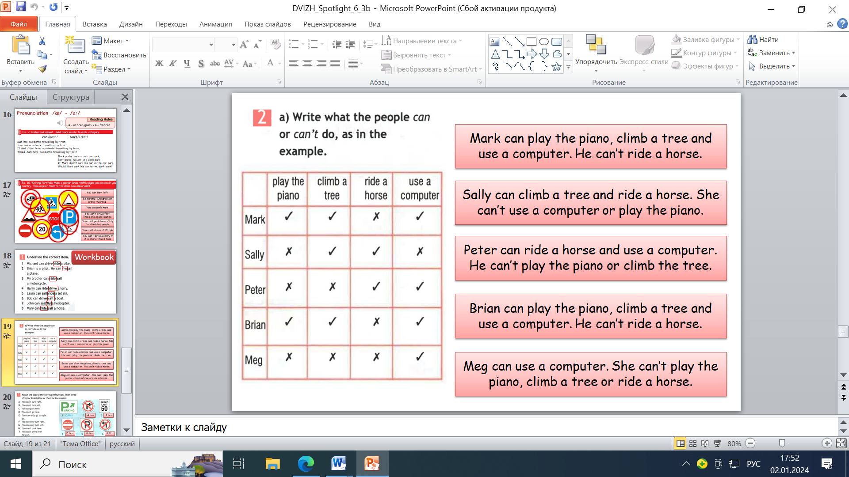
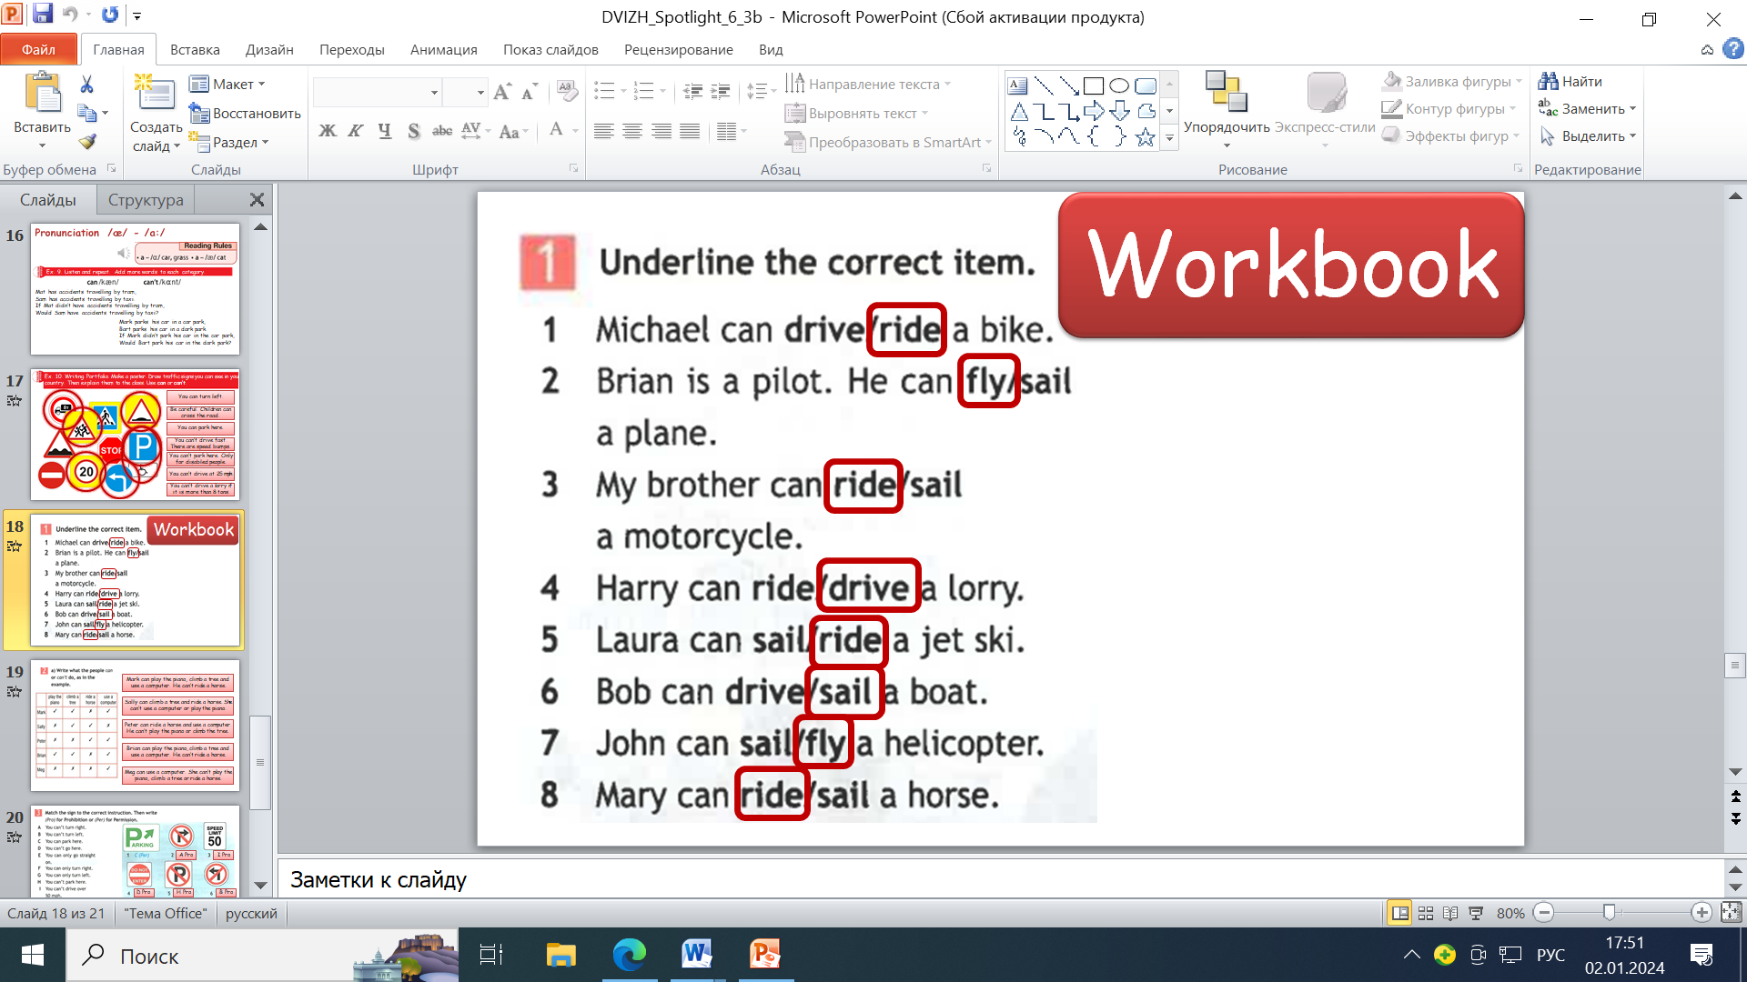
Приложение. Иллюстративный материал к уроку
